- Otvorte prehliadač
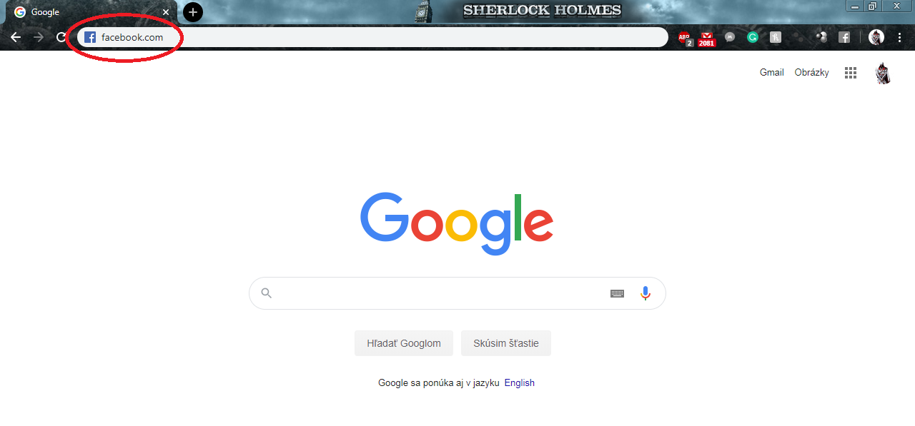
- Skopírujte tento text (označiť a potom Ctrl+C)
https://www.facebook.com/
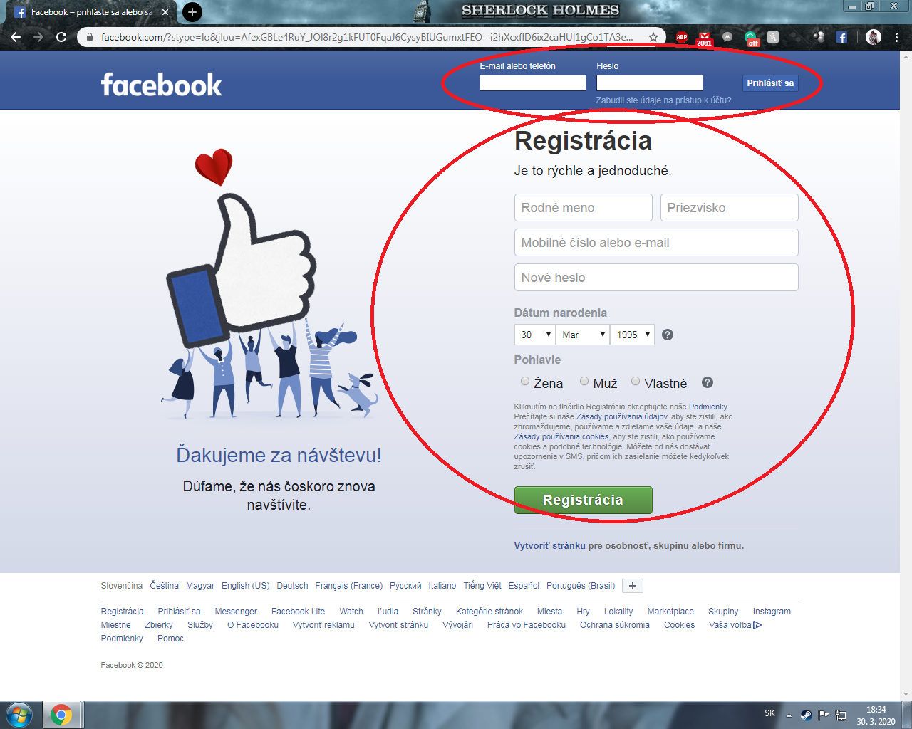
- Prihláste sa alebo sa zaregistrujte

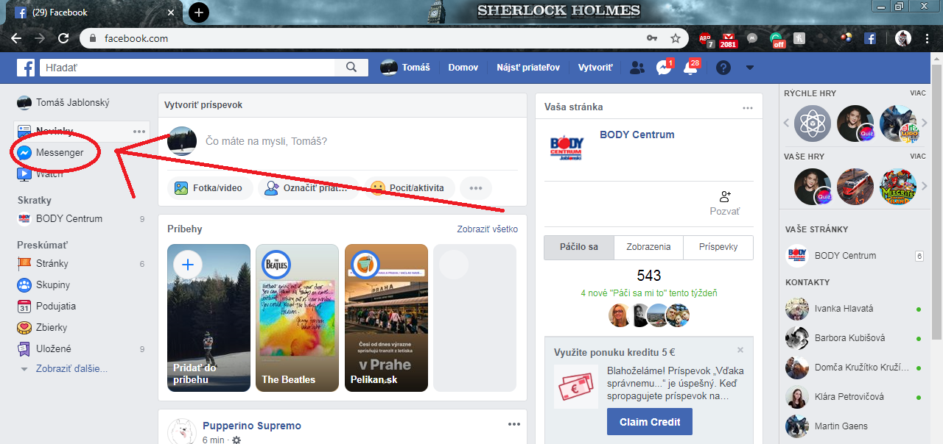
- Kliknite na Messenger
- Napíšte Body Centrum
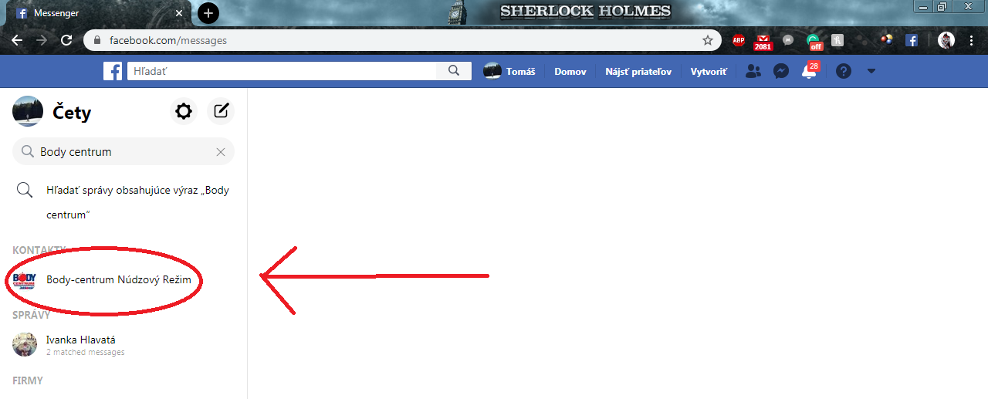
- Zvoľte Body centrum núdzový režim

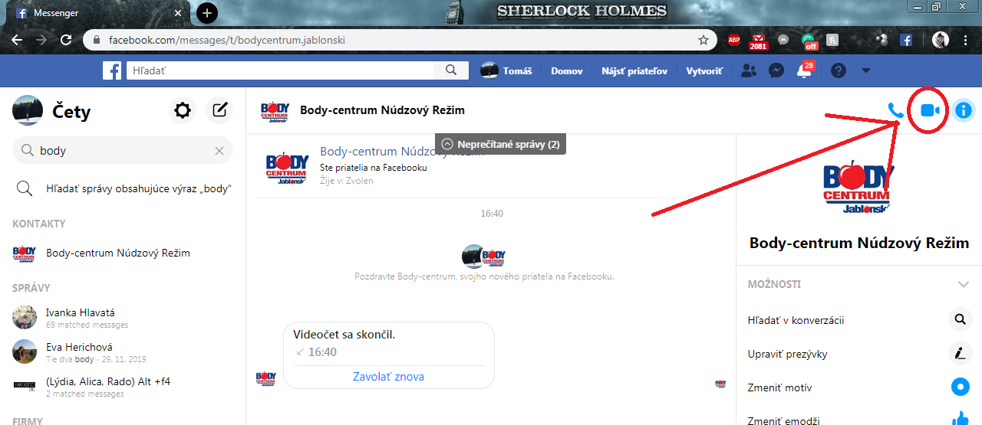
- Videohovor začnete klikom na kameru

